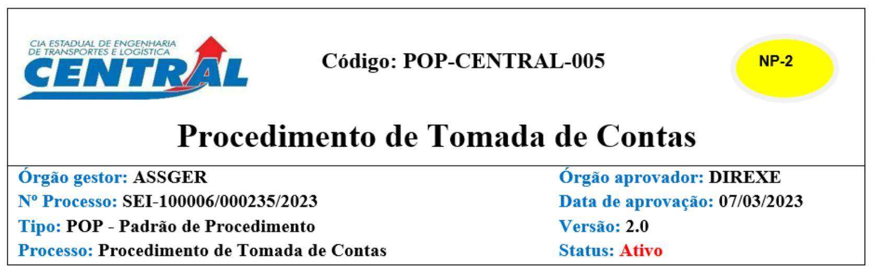1. OBJETIVO
Estabelecer os procedimentos para apurar responsabilidade e obter o ressarcimento por ocorrência de
dano à administração pública, com apuração de fatos, quantificação do dano, identificação dos
responsáveis.
2. APLICAÇÃO E ABRANGÊNCIA
Aplica-se a todos os colaboradores da CENTRAL.
3. DOCUMENTOS DE REFERÊNCIA E COMPLEMENTARES
Lei nº 13.303/2016 (Lei das Estatais);
Lei Estadual Nº 7.989/2018 (Dispõe sobre o Sistema de Controle Interno do Poder Executivo do
Estado do Rio de Janeiro);
Decreto Estadual nº 46.188/2017 (Regulamenta a Lei nº 13.303/2016);
Deliberação TCE-RJ Nº 279/2017 (Dispõe sobre a instauração e a organização de procedimentos
de tomadas de contas);
Resolução CGE-RJ Nº 107/2021 (Dispõe sobre Orientação Técnica na instauração, organização
e Certificação de Tomada De Contas);
Estatuto Social da CENTRAL;
Regimento Interno da CENTRAL;
Portaria CENTRAL SEI N.º 327/2022 (Institui a Comissão Permanente de Procedimentos
Correcionais – COMISPAC na CENTRAL).
4 . UNIDADES FUNCIONAIS ENVOLVIDAS
4.1–Comissão Permanente de Atividades Correcionais – COMISPAC;
4.2 –Auditoria Interna - AUD;
4.3 - Assessoria de Governança, Riscos e Compliance - ASSGER
4.4 – Superintendência de Finanças - SUPFIC;
4.5 – Gerência de Contabilidade – GERCOT;
4.6 – Superintendência de Gestão de Pessoas – SUPGEP;
4.7 – Gerência de Gestão de Pessoas – GERGEP;
4.8 – Chefia de Gabinete – CHEGAB;
4.9– Diretor Presidente – PRESI.
Procedimento operacional padrão 57013622 SEI SEI-100006/000235/2023 / pg. 1

5. DESCRIÇÃO
ITEM RESPONSÁVEL AÇÃO A SER TOMADA
a) Recebe o processo e/ou fatos que indiquem a necessidade de instauração de Tomada de Contas.
 | 01 Diretor-  Presidente |  | Observação: Antes da instauração da tomada de contas, a  autoridade instauradora deverá adotar medidas administrativas  internas. Caso as contas não terem sido prestadas ou o dano  ressarcido em um prazo máximo de até 30 (trinta) dias do  conhecimento do fato, deverá ser instaurado a tomada de contas  (Resolução CGE-RJ Nº 107/2021). Consultar a ASSGER ou AUD  em caso de dúvidas sobre o procedimento.
b) Encaminha os autos para a Comissão Permanente de
Procedimentos Correcionais – COMISPAC, solicitando a indicação de
03 membros para compor a Comissão de Tomada de Contas.
a) Seleciona 03 membros da COMISPAC para compor a Comissão
Tomada de Contas, verificando se os membros atendem os requisitos
constantes no art. 15 da Resolução CGE-RJ Nº 107/2021.
 | 02 COMISPAC |  | Observação: é obrigatório a inclusão nos autos a Declaração de  que os membros não se encontram impedidos de atuar no  procedimento. A inclusão da Declaração poderá ser realizada após  a publicação da designação.
b) Restitui o processo administrativo ao Diretor Presidente com a indicação dos membros para compor a Comissão.
a) Instaura a Tomada de Contas através da Portaria.
Observações:
* Atentar para os elementos mínimos que deverão constar na
Portaria (art. 14 da Resolução CGE-RJ Nº 107/2021).
 | 03 |  | Chefia de  Gabinete/  Diretor-  Presidente |  | ** Instaurada a tomada de contas, deverá dar imediato  conhecimento do ato à CGE-RJ, por ofício, exclusivamente por  meio do SEI-RJ que inaugurou a tomada de contas (art. 14,  parágrafo único da Resolução CGE-RJ Nº 107/2021).
b) Providência a publicação no Diário Oficial, insere nos autos a cópia
da publicação e encaminha os autos à COMISPAC para início do
procedimento.
04 COMISPAC Recebe o processo e notifica os membros para dar início aos
trabalhos.
Procedimento operacional padrão 57013622 SEI SEI-100006/000235/2023 / pg. 2

a) Recebe o processo e adota as providências necessárias para início das atividades;
b) O Presidente da Comissão, inicialmente deverá certificar se os
demais membros atendem aos requisitos do art. 15 da Resolução
CGE-RJ Nº 107/2021.
c) O Presidente da Comissão de Tomada de Contas convoca reunião para início das atividades;
d) Elabora ata de início dos trabalhos e insere no processo administrativo;
05 |  | Comissão de  Tomada de  Contas |  | e) Dá a ciência aos responsáveis envolvidos sobre a instauração de  tomada de contas dando direito ao pleno acesso aos autos, inclusive  para obter cópias de documentos, bem como direito à manifestação  sobre as irregularidades apuradas, a produção de provas, o  requerimento de juntada de documentos e a apreciação racional de  suas alegações de defesa ou razões de justificativa pela comissão de  tomada de contas.  f) Realiza a apuração, podendo convocar o possível responsável, caso  necessário, por qualquer meio comprobatório do recebimento da  comunicação, para prestar informações e demais esclarecimentos que  membros da comissão.  g) Após obtidos todos os documentos e informações suficientes para a  identificação e/ou comprovação da irregularidade ocorrida e dos seus  estas informações/dados para GERGEP para o Cadastro dos  Responsáveis e para SUPFIC, para inscrição dos responsáveis pelo  dano.
se fizerem necessários, de acordo com a análise preliminar dos
responsáveis, para a quantificação do dano, encaminhar os autos com
06 SUPGEP Realiza o Cadastro dos Responsáveis, seguindo os Anexos da
Deliberação TCE-RJ Nº 279/2017.
07 SUPFIC |  |  |  |  | Realiza a inscrição dos responsáveis pelo dano, seguindo os modelos  do Anexo da Deliberação TCE-RJ Nº 279/2017, conforme NOTA  TÉCNICA SUNOT/SUBCONT - nº 018/2016 – Diversos  Responsáveis.
08 |  | Comissão de  Tomada de  Contas |  |  |  | a) Elabora Relatório Conclusivo, contextualizando os fatos,  evidências, conclusões, valor do possível dano e a responsabilidade  dos agentes.  b) Elabora e inclui os demais Anexos dispostos na Deliberação TCE-  RJ Nº 279/2017.  c) Encaminha os autos para COMISPAC.
09 COMISPAC Recebe os autos e encaminha à Auditoria-AUD para emissão do
Parecer de Auditoria.
Procedimento operacional padrão 57013622 SEI SEI-100006/000235/2023 / pg. 3

 | 10 AUD |  | a ) Analisa dos autos para verificar se houve apuração dos fatos e  comprovados constando os 14 (quatorze) itens previsto no Anexo nº I,  da Deliberação nº 279/2017, emite o Relatório e Parecer Conclusivo  em consonância com o inciso II do Art. 8º da Deliberação TCE-RJ  nº279/2017, opinando pela regularidade ou irregularidade da tomada  das contas.  b ) Encaminha os autos ao Diretor-Presidente solicitando o envio à  CGE-RJ para Certificação de Auditoria.
11 Diretor-
Presidente Encaminha o processo administrativo à CGE-RJ.
12 AGE/ CGE-RJ Realiza Certificação de Auditoria.
13 Diretor-
Presidente Recebe o Processo e encaminha à COMISPAC.
a) Analisa as recomendações da CGE-RJ;
 | 14 COMISPAC |  | Observação: O titular da COMISPAC deverá realizar a análise da  admissibilidade de instauração de sindicância, de processo  disciplinar e/ou de processo administrativo de responsabilização,  solicitando a instauração do(s) procedimento(s) em um novo  processo administrativo, caso aplícável, ao Diretor Presidente.
b) Comunica AUD para inserir as informações sobre o Procedimento de Tomada de Contas no sistema e-TCE.
a) Verificar se o TC deverá ser encaminhado ou não ao TCE-RJ (valor do dano > R$ 20.000,00 UFIR-RJ).
 | 15 AUD |  | Observação: Nos procedimentos em que a tomada de contas não  for encaminhada ao TCE-RJ, a cobrança deverá ser realizada  adotando medidas administrativas. Caso não for possível cobrança  pela via administrativa, encaminhar para ASSJUR, para posterior  remessa à Procuradoria Geral do Estado - PGE-RJ, para que seja  avaliada a adoção de medidas judiciais pertinentes (art. 28 da  Resolução CGE-RJ Nº 107/2021).
b) Encaminhar os autos ao Diretor Presidente para envio ao TCE-RJ.
a) Encaminha o Relatório de TC e os anexos ao Tribunal de Contas do Estado do Rio de Janeiro - TCE-RJ, por meio do sistema e-TCE/RJ.
 | 16 Diretor-  Presidente |  | b) Anexar nos autos do processo o comprovante de remessa ao TCE-  RJ.  c) Devolve os autos para a COMISPAC para registro e posterior  arquivamento.
6. ANEXOS
Procedimento operacional padrão 57013622 SEI SEI-100006/000235/2023 / pg. 4

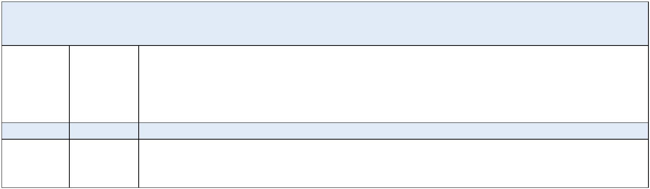Não há
Sumário de Revisões
 | 0 07/03/2023 |  | Emissão Original.  Versão 1.0  Procedimento proposto pela ASSGER, processo SEI-100006/000235/2023.  Validação COMISPAC (7705039).  Aprovação DIREXE em 07/03/23, Ata Nº 323/2023.
Revisões: Data: Descrição e/ou Itens Atingidos
 | 01 19/07/2023 |  | Versão 2.0 – Atualização das siglas conforme a nova estrutura organizacional aprovada pelo Conselho de Administração no  dia 19/06/2023, Ata 229ª (54741095) e determinação da DIREXE, Ata 327ª ( 54741063).
Documento assinado eletronicamente
DIRETORIA EXECUTIVA
COMPANHIA ESTADUAL DE ENGENHARIA DE TRANSPORTES E LOGÍSTICA - CENTRAL
Distribuição: Geral
Chancelas:
Análise Técnica: Assessoria de Governança, Riscos e Compliance - ASSGER
Rio de Janeiro, 10 março de 2023
Documento assinado eletronicamente por Daiti Augusto Hamanaka, Assessor Chefe da ASSGER, em 03/08/2023, às 17:21, conforme horário oficial de Brasília, com fundamento nos art. 21º e 22º do Decreto nº 46.730, de 9 de agosto de 2019.
Documento assinado eletronicamente por Fabricio Abilio Duarte de Moura, Diretor-Presidente, em 04/08/2023, às 16:03, conforme horário oficial de Brasília, com fundamento nos art. 21º e 22º do Decreto nº 46.730, de 9 de agosto de 2019.
A autenticidade deste documento pode ser conferida no sitehttp://sei.rj.gov.br/sei/controlador_externo.php? acao=documento_conferir&id_orgao_acesso_externo=6, informando o código verificador 57013622 e o código CRC AC3700CD.
Referência: Processo nº SEI-100006/000235/2023 SEI nº 57013622
Av. Nossa Senhora de Copacabana , 493, 5º andar - Bairro Copacabana, Rio de Janeiro/RJ, CEP 22.031-000
Telefone:
Procedimento operacional padrão 57013622 SEI SEI-100006/000235/2023 / pg. 5

